**第十届中国研究生智慧城市技术与创意设计大赛创意设计赛项目说明书**

|  |  |
| --- | --- |
| 项目名称： | 云轨同行：面向高速铁路运行 |
|  | 控制系统的边缘云计算服务 |
| 指导教师： | 费蓉 文韬 |
| 项目成员： | 张鹏涛 薛诚 |
|  | 陈霄汉 黄琪芮 |

**一、立项依据**

* 1. 项目意义

随着全球城市化进程的加速，城市交通系统正经历着前所未有的变革与挑战。在这一背景下，高速铁路作为城市交通网络中的关键动脉，其安全、高效、可靠的运行对于整个城市交通系统的顺畅运转至关重要。高速铁路以其高速运行的特性，不仅极大地缩短了城市间的时空距离，也为人们的出行提供了极大便利。然而，高铁系统的高速运行特性也意味着其对安全性的要求更为严格，任何微小的故障都可能引发严重的后果。

因此，确保高速铁路系统的稳定运行，及时准确地发现并处理潜在的设备故障，是保障高铁安全的关键任务。本项目旨在通过构建一个面向高速铁路运行控制系统的边缘云计算服务，来提升故障诊断的准确性和时效性。该服务将充分利用边缘云计算，结合人工智能技术，实现高速铁路运行控制系统的实时数据交换与实时协同计算。通过在边缘节点进行数据处理和分析，可以显著减少数据传输的延迟，提高数据处理的速度，使故障诊断更加迅速和精确。这种实时性对于高速铁路这种对时间敏感性极高的系统来说，是至关重要的。此外，边缘云计算服务的引入，还将使数据处理更加分散化，使得数据存储更安全，同时减轻了数据中心的负担，提高整个系统的安全性、可靠性和容错能力。

本项目的实施，不仅能够显著提升高速铁路系统的运行安全性和可靠性，还能够为智慧城市的建设提供强有力的技术支持。通过优化城市交通网络，提高城市交通效率，本项目将为城市居民带来更加便捷、舒适的出行体验，同时也为城市的可持续发展做出重要贡献。在全球化和信息化的大背景下，本项目的研究和应用将具有深远的社会意义和广阔的市场前景。

* 1. 国内外研究现状

边缘云计算作为一种新兴计算模式，结合了边缘计算和云计算的优势，能够在靠近数据源的地方处理任务，从而降低延迟、节省带宽并提升系统响应速度。近年来，国内外在这一领域的发展都取得了显著进展，展现出广泛的应用前景和技术潜力。

国际上，Google、Microsoft等科技巨头在边缘云计算领域进行了大量投入，并推出了如Azure IoT Edge等面向边缘计算的产品。这些平台广泛应用于智能城市、工业物联网、智能医疗和自动驾驶等领域，通过实时处理和分析边缘数据，显著提升了系统的效率和智能化水平。与此同时，ETSI、ITU和IEEE等国际标准组织制定边缘计算的标准，以解决设备和平台间的兼容性问题，推动技术的广泛应用。

在国内，边缘云计算的发展得到了政府和企业的高度重视。中国政府通过“新基建”等政策推动5G、物联网和人工智能的发展，为边缘云计算的应用提供了坚实的网络基础。华为、阿里巴巴等国内科技公司在这一领域广泛布局，推出了华为的“智能边缘云”方案和阿里巴巴的边缘计算平台等产品，这些技术已经在智能制造、智慧城市和智能交通等多个领域应用，尤其在智能交通领域，通过边缘节点的部署，实现了交通数据的实时处理和智能调控，提升了交通系统的智能化水平。

此外，国内学术界围绕边缘云计算开展了大量研究，涵盖架构设计、资源管理、数据处理和隐私保护等多个方面，致力于提高边缘节点的计算效率、优化能耗管理和实现边缘与云端的高效协同。然而，国内边缘云计算的发展仍面临一些挑战，如边缘节点计算能力受限、设备异构性导致的兼容性问题以及分布式环境下的数据安全保障等。这些问题亟需进一步的技术创新和标准化工作来解决。

总的来说，边缘云计算在全球范围内正处于快速发展阶段。国外在技术创新、标准化和安全性方面积累了丰富经验，而国内则在政策支持、产业应用和技术研究方面展现了强大的发展潜力。未来，随着5G、人工智能和物联网技术的深入融合，边缘云计算将继续推动智能化社会的发展，成为构建下一代信息基础设施的关键技术之一。

* 1. 市场现状及发展动态分析

在全球范围内，高速铁路作为现代交通体系的重要组成部分，正经历着前所未有的发展。中国的高铁技术，不仅服务于国内庞大的客流需求，也逐步走向世界，成为“中国制造”的一张亮丽名片。随着全球对高效、安全交通解决方案的需求增加，高铁技术正受到越来越多国家的关注。

技术层面上，高铁系统的智能化和自动化已成为行业发展的重要趋势。物联网、大数据分析、人工智能、云计算和边缘计算等新兴技术的融合，正在推动高铁系统向更高效、更智能的方向发展。特别是5G技术的融入，为高铁系统带来了革命性的变革，其高速率和低延迟的特性，使得实时数据处理和快速响应成为可能，极大提升了系统的安全性和可靠性。

政策层面上，各国政府正通过政策支持和资金投入，积极推动高铁技术的发展和高铁网络的建设。技术创新和跨领域合作成为推动行业发展的关键，交通、信息、材料、能源等多个领域的技术融合，共同促进了高铁技术的进步。

在这样的市场现状和发展趋势下，本项目旨在构建一个面向高速铁路运行的控制系统的边缘云计算服务，以满足高铁系统对高安全性、高可靠性和高效率的需求。通过综合运用5G、边缘计算等先进技术，本项目将为高铁系统的智能化发展提供强有力的技术支持，推动高铁技术向更高水平发展，满足市场对高效、安全交通解决方案的需求。

**二、项目创新内容**

**1．项目总体思路**

项目的设计出发点是基于高速铁路运行的特殊需求，即对数据处理速度和安全性的双重要求。为此，本团队提出了一个面向高速铁路运行的控制系统的边缘云计算服务，该服务能够在数据产生的本地进行处理和分析，减少对中心数据中心的依赖，从而降低数据传输的延迟，提高系统的响应速度。

在数据采集和接入方面，通过使用多种协议，如HTTP、MQTT和RTMP，确保不同来源数据的兼容性和接入效率。这些数据在边缘节点经过预处理后，将被存储于本地数据库，为后续的分析和决策提供准备。

数据处理的核心是边缘计算与联邦学习相结合的应用。边缘计算支持在数据源附近进行实时处理，而联邦学习则在不共享原始数据的前提下进行全局模型优化，既提高了数据处理效率，又确保数据隐私安全。

为进一步提升系统的效率和稳定性，采用高性能的资源调度系统Slurm。通过动态任务调度和资源优化，系统能够根据实时的负载情况，智能分配计算资源，确保任务的高效执行。此外，系统还实施了严格的安全协议与访问控制，确保数据传输与处理的安全。

故障诊断系统通过多维数据融合（如轨道状态、天气、设备状况等）结合DS-FCN深度学习模型，进行全面的分析，提升故障模式识别和预测精度。系统的动态自愈功能可自动修复轻微异常，避免小问题演变为大故障，提升系统安全性与稳定性。

**2．可行性分析**

项目的技术可行性分析是确保项目成功实施的关键步骤。在本项目中，采用边缘云计算和联邦学习技术，这些技术的成熟度和适用性是项目可行性分析的重点。

首先，边缘云计算技术已经得到了广泛的研究和实际应用，特别是在处理大规模分布式数据和实时数据处理方面。通过在网络边缘部署计算资源，边缘云计算能够有效减少数据传输延迟，提高数据处理速度，这对于高速铁路运行控制系统的实时监控和决策至关重要。此外，边缘云计算的分布式特性也有助于提高系统的可靠性和容错能力，即使在中心云出现问题时，边缘节点也能独立运行，保证系统的连续性和稳定性。

其次，联邦学习作为一种新兴的机器学习技术，其核心优势在于能够在保护数据隐私的前提下进行模型训练。在本项目中，联邦学习允许各个边缘节点独立训练模型，然后将模型更新发送至中心云进行聚合，这样不仅保护了数据不被泄露，还提高了模型训练的效率和质量。联邦学习的技术可行性已经在多个领域得到了验证，包括医疗、金融和工业等，这为本项目的实施提供了可靠的技术基础。

综上所述，边缘云计算和联邦学习技术的结合，不仅能够满足高速铁路运行控制系统对数据处理速度和安全性的要求，还能够提供强大的数据分析和决策支持能力。因此，从技术角度来看，本项目的实施是完全可行的。

**3．本项目的特色与创新之处**

**（1）边缘智能云计算架构设计：**本项目提出的边缘云智能计算架构在高速铁路沿线部署了边缘节点。这些节点通过边缘计算实时处理列车运行数据，结合联邦学习技术，各边缘节点可以独立训练模型并在中心云上进行全局模型的聚合。这种架构不仅减少了数据传输延迟，还通过在边缘节点本地处理数据，提升了诊断的实时性和数据安全性，避免了原始数据的外泄。

**（2）多协议数据支持和清洗：**通过多协议、多服务、多格式、多配置的架构，支持HTTP、MQTT和RTMP等多种协议，可利用自定义脚本进行数据预处理，如自定义事件规则匹配和数据格式编排，接入来自不同设备和传感器的数据，经过处理后分类存储存储在相应的数据库中（如MySQL、Elasticsearch、Redis、TSDB和文件类型数据库）。这种方式解决了不同设备的数据采集和传输问题，实现了不同协议和格式的数据服务的统一入库。

**（3）多维数据融合与深度学习：**项目通过将不同来源的数据（如轨道状态、天气、设备状况）与深度学习模型结合，进行多模态数据的全面分析。这样可以提高故障模式识别的精度，增强诊断系统的预测能力，确保提供更为准确的运行状态分析和故障预测。这种多维数据融合增强了系统的智能化和适应性。

**（4）动态资源调度与优化：**通过引入Slurm资源调度器，系统能够实时监控边缘节点的资源利用情况，如CPU、内存和网络流量。根据任务执行的资源需求，系统可以智能分配和迁移任务，确保边缘节点资源的高效利用和任务执行的稳定性。该动态调度机制不仅提升了系统的资源利用率，也确保了高效运行和鲁棒性。

**（5）个性化与自适应诊断：**系统采用个性化自适应诊断模型，结合列车历史数据和实时状态，动态调整诊断规则，避免传统固定规则带来的局限性。这提升了系统的灵活性与准确性，能够根据不同列车的特点进行定制化诊断，避免“一刀切”的标准化处理。

**（6）动态自愈功能与分布式协同诊断：**系统具备动态自愈能力，在轻微异常发生时，能够自动调整系统状态，防止小问题演变为大故障。此外，分布式边缘节点通过协同诊断，联合分析多节点数据，避免了单点故障可能带来的误报或漏报，进一步提高了系统的准确性和稳定性。

**三、实施方案**

**1.有关方法**

**边缘云计算:** 边缘云计算是一种通过在数据产生的网络边缘部署计算节点，从而降低数据传输延迟、提高计算效率的技术。在本项目中，边缘节点负责实时处理列车运行数据（如传感器数据、视频监控等），减少对中心数据中心的依赖，提高系统响应速度。这种架构能处理高速铁路系统所需的实时数据，同时保障数据隐私和系统鲁棒性。

**联邦学习:** 联邦学习是一种分布式机器学习方法，允许不同边缘节点在不共享原始数据的前提下进行模型训练和优化。在项目中，边缘节点各自训练局部模型，并将模型更新发送至中心云进行全局聚合，形成优化模型。这种方法既提高了数据处理的效率，又保护了数据隐私，适用于在高速铁路系统中处理大量数据的场景。本项目中使用顺序卡尔曼滤波 (SKF) 技术来动态融合客户端的模型参数。该技术能够处理当发生数据包丢失时，SKF可以通过计算卡尔曼增益，减少丢包对模型全局融合的负面影响，确保在数据不完美传输的情况下仍能获得较为准确的诊断结果​。

**深度学习:** 采用双分支全卷积神经网络（DS-FCN）作为全局模型通过双分支结构，网络能够在不同的特征尺度上提取信息，从而更全面地捕获列车运行中的故障特征。与传统的单尺度特征提取相比，DS-FCN的双分支结构有效减少了网络的参数数量，使得模型在不牺牲精度的前提下更加轻量化，大幅降低了联邦学习过程中各边缘节点与中心云之间的通信负担，提升了系统的整体运行效率，确保了高效的实时故障诊断和预测能力。

**动态资源调度：**项目使用Slurm资源调度器，实时监控边缘节点的资源利用情况，并根据任务需求动态调整资源的分配。Slurm能够高效地管理边缘节点的CPU、内存等资源，确保模型训练和诊断任务在资源有限的情况下正确执行。当某个节点出现故障或资源不足时，任务会自动迁移到其他可用节点执行，提高了系统的稳定性和鲁棒性。

**2.技术路线**



图 1 边缘云计算架构框图

本项目旨在通过边缘计算和云计算的协同，实现数据的高效处理与智能分析，整体架构如图1所示。数据源包括文本、图片、设备数据和视频数据，它们通过不同的协议传输至边缘云采集中心。边缘节点首先对数据进行预处理，如事件匹配、清洗和格式编排。

数据接入过程中，文本和图片通过HTTP，设备数据通过MQTT，视频数据通过RTMP协议传输。边缘云的多协议接入模块处理这些数据，提取有效信息后存入数据库。边缘云采集中心由消息通信、设备监控和数据服务三大模块组成，负责数据的实时推送、日志记录、监控告警以及数据解析和分类存储。

边缘云上的算法模块利用中心云的Slurm调度器，执行数据预迁移、挂载、模型和算法预加载，以及算法运行和结果输出。这些结果通过消息队列传回中心云。中心云则负责应用API、配置、调度触发器和SDN模块的管理。

应用API提供数据可视化，展示系统状态和任务执行情况。配置模块涵盖服务调度、触发条件、数据源选择、算法模型等，用于配置任务所需资源。调度触发器通过定时任务和数据变化监听，执行联邦学习任务。SDN模块则负责列车位置感知、服务调度、迁移、卸载、故障决策等，确保服务的高效运行。

整个技术路线通过边缘云与中心云的紧密协作，实现了数据处理的本地化和智能化，提高了数据处理效率，降低了延迟，同时保证了数据的安全性和可靠性。

**3.实验手段**

在边缘端采用Vue和Java作为前后端语言开发并在边缘云上进行部署，中心端采用Vue和Node.js作为前后端语言开发，将代码部署在中心云。边缘云和中心云各自搭建Slurm调度系统，中心云作为Slurm的主节点，边缘端作为Slurm的计算节点。每个节点都有一台服务器对外暴露并与Slurm主节点通信，这样也可以保障云边端之间的通信和数据安全。

**4.关键技术**

**（1）高并发处理：**通过负载均衡缓解信号量大导致的丢包问题，利用RabbitMQ处理包并发，使用Redis作为中间层实现高并发数据写入。

**（2）多协议数据支持和清洗：**通过多协议、多服务、多格式、多配置的架构，解决了不同设备的数据采集和传输问题，实现不同协议和格式的数据服务的统一入库。

**（3）数据安全与保护：**联邦学习算法通过将数据存储在各自的节点上保护用户隐私，并且通过设置域名白名单和端口限制，保护边缘云与中心云之间通信的安全。

**（4）高性能调度系统：**采用Slurm作为资源调度器，在任务执行中充分利用边缘端的资源进行模型训练，通过任务脚本的编辑精确控制资源的分配，确保资源利用和任务的正确执行。

**5.方案的实现形态**

本项目的实现形态是一个面向高速铁路运行的控制系统的边缘云计算服务，旨在为高速铁路运行控制系统提供高效、安全、可靠的数据处理和智能故障诊断服务。该服务通过将计算资源部署在网络边缘，结合联邦学习技术，实现数据的本地化处理和模型优化。以下是对方案实现形态的详细描述。

**（1）分布式边缘云架构**

**联邦学习任务的协同执行与数据处理：**中心云和边缘云通过各自的Slurm调度系统进行任务的分配和执行。中心云作为Slurm的主节点，边缘端作为Slurm的计算节点，负责数据训练和预处理工作。如图2，每个节点的服务器都对外暴露必要的通信端口，保证它们之间能够建立直接通信，实现任务调度和数据可视化。

**数据本地化存储与处理：**边缘节点（如本地数据中心或厂区内的服务器）本地存储和处理各自区域的数据，如图3所示，中心云仅获取模型更新而不获取原始数据，确保数据隐私得到保护。

**多协议数据接入：**边缘节点具备多协议数据接入能力，支持HTTP、MQTT和RTMP等协议，接入来自不同设备和传感器的数据，经过处理后分类存储。

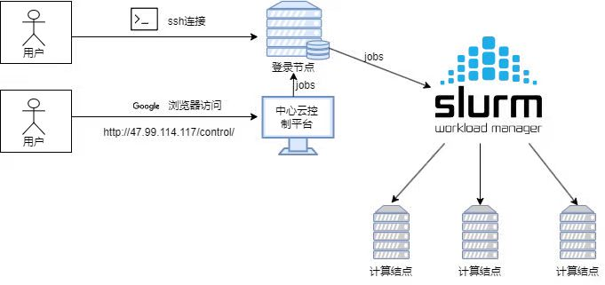

图 2 分布式边缘云架构示意图

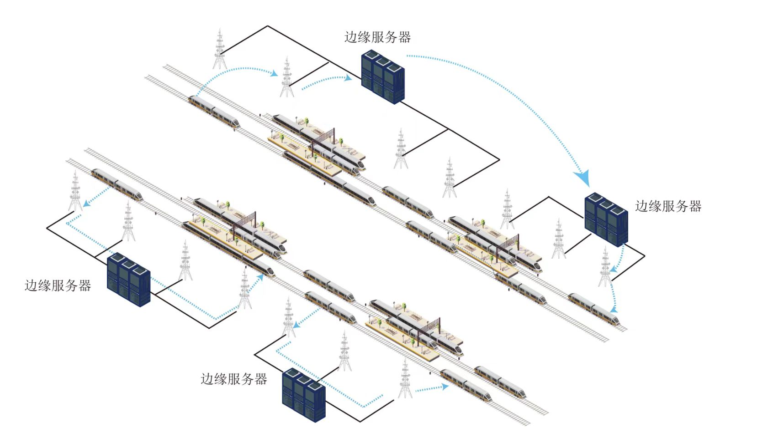

图 3 边缘节点本地服务器示意图

**（2）边云协同**

**边缘云数据采集与预处理：**支持对来自不同数据源的数据进行实时接入、清洗、格式转换和存储。如图4所示，利用自定义脚本进行数据预处理，如事件规则匹配和数据格式编排，并将数据存储在相应的数据库中（如MySQL、Elasticsearch、Redis、TSDB和文件类型数据库）。

**边缘计算与模型训练：**中心云的Slurm调度系统分配训练任务到边缘节点，执行数据预迁移、数据挂载、模型预加载、算法预加载和算法执行等流程。边缘节点完成本地模型训练和预测任务后，将结果通过消息队列（如RabbitMQ）实时传输给中心云。

**中心云的任务调度与配置：**负责整体任务调度和配置管理，包括任务参数设定、触发条件配置、数据源选择和算法模型部署。调度触发器模块根据预设条件（如定时任务）或消息变化（如数据上传量变化）触发联邦学习任务执行。

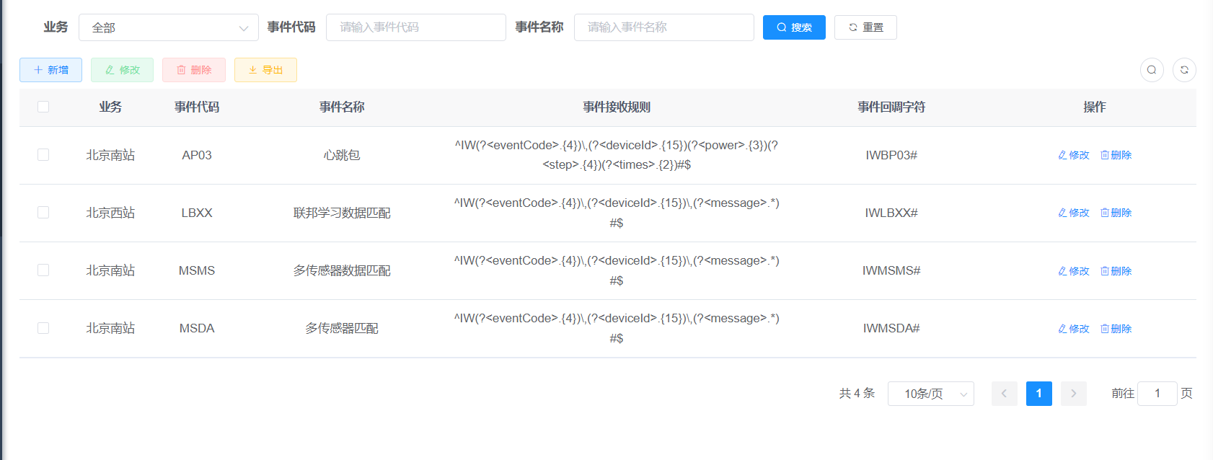

图 4 多种数据采集及规则自定义

**（3）数据安全**

**安全通信架构：**采用安全的通信协议（如HTTPS和MQTT over TLS）在边缘云和中心云之间进行数据传输，确保数据在传输过程中的机密性和完整性。服务器对外暴露的端口设置访问控制列表（ACL），确保只有经过授权的IP地址和用户可以访问。

**服务安全措施：**所有暴露的服务（如HTTP、MQTT和RTMP）都设置了基于证书的身份验证机制，保证数据交换的安全性。中心云和边缘云的每台服务器部署基于公钥和私钥的SSH连接方式，并对连接进行严格的日志审计。

**数据本地加密存储：**边缘云和中心云的所有存储介质均采用文件级或块级加密方式存储数据，以确保即使物理设备遭到入侵，数据也无法被轻易读取。

**（4）动态任务调度与优化**

**负载均衡与故障转移：**边缘云和中心云各自的Slurm调度系统通过实时监控计算节点的资源利用情况（如CPU、内存、网络流量等）进行任务的动态调度和资源分配。遇到节点资源不足或故障时，任务可根据预设策略被迁移到其他可用节点执行。

**边缘云的资源调度优化：**通过配置边缘端的调度器，优先执行对本地化数据敏感的计算任务，以减少数据传输延迟。中心云的调度系统负责全局资源的统筹和分配，通过定期采集各节点的健康状态信息进行资源优化。

**（5）数据流和实时监控**

**双向数据流与监控机制：**边缘节点实时将训练结果和系统状态（如CPU使用率、内存占用、数据上传量等）传输到中心云，中心云通过应用API模块对这些信息进行可视化展示，如图5及图6所示。监控模块对系统的健康状态进行持续监控，及时发现潜在问题。

**动态调整与优化：**中心云根据实时监控数据，通过调度模块（如SDN控制器）实现任务的动态调整，进行服务迁移和任务卸载。通过故障决策模块对系统运行状态进行判断和调整，确保系统在高效状态下运行。

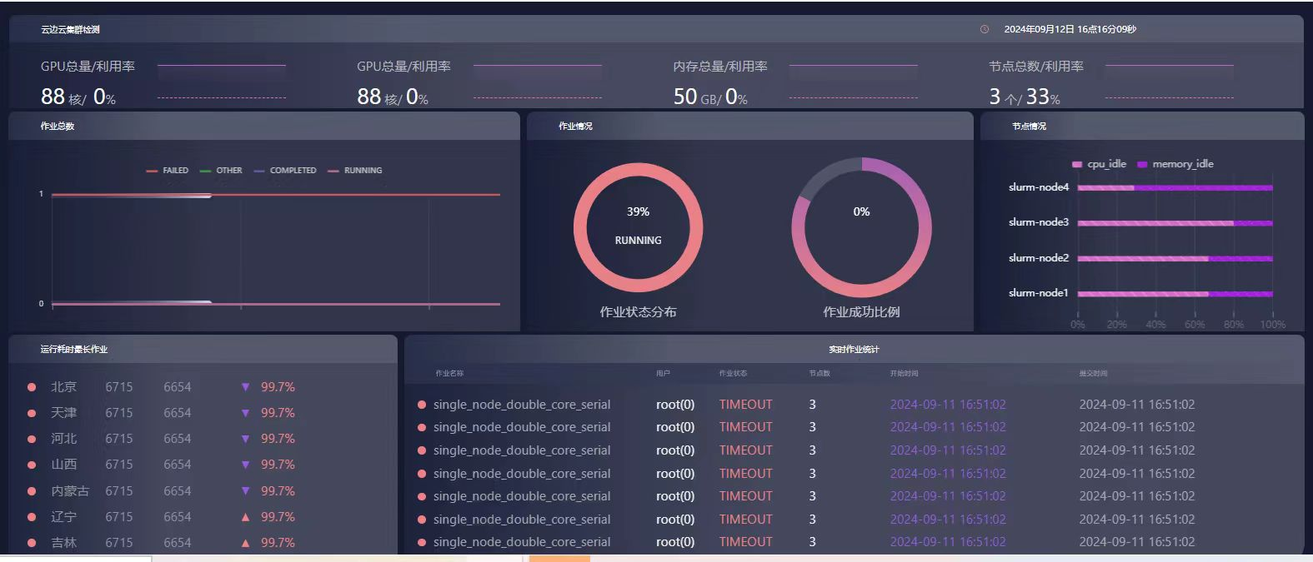

图 5 中心云数据可视化

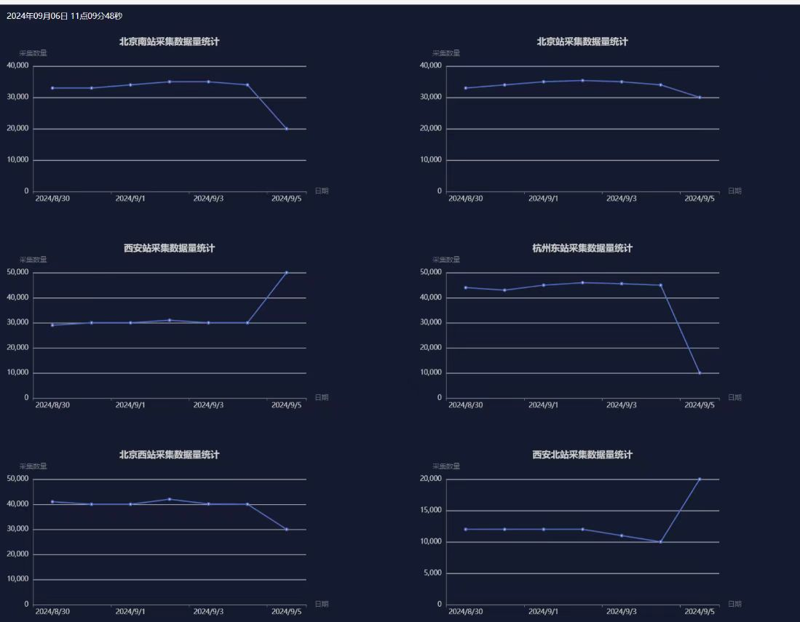

图 6 各站点采集数据量统计

总之，通过边缘云计算和联邦学习技术的结合，为高速铁路运行故障诊断系统提供了一种创新的解决方案，以分布式架构和多协议数据接入，实现数据的本地化处理和智能分析，同时保护数据安全和用户隐私。本项目的实施将推动高速铁路的智能化和自动化，为未来的交通系统发展奠定坚实的技术基础。

**四、应用前景分析**

本项目旨在构建一个面向高速铁路运行控制系统的边缘云计算服务框架，通过将计算任务下沉至网络边缘，实现数据的快速处理和实时响应，从而提高系统的运行效率和安全性。展望未来，可进一步以轨道交通安全检测为核心，打造一个**“边缘云智能+”**多领域平台，推动智慧城市的发展。这一平台的应用前景广阔，不仅能够优化高速铁路的运行控制，还可以扩展到更广泛的城市管理体系中，实现多个领域的智能化升级，为城市带来更高效、更安全的服务。

在无人驾驶领域，以车辆为边缘节点，通过边缘云计算服务为自动驾驶车辆提供强大的数据处理能力，确保其在复杂交通环境中的安全性和可靠性。这不仅有望推动无人驾驶技术的发展，还能提高城市交通的智能化水平。

此外，平台在智慧医疗、智慧环境监测、智慧城市建造、智慧生活家居、智慧物流、以及智慧环保与生态等方面均具有广泛的应用潜力。通过优化资源配置、提高能源管理效率、增强生态保护能力等，为城市生活带来全方位的智能化变革。

总而言之，本项目的应用前景在于其能够将边缘云计算技术应用于智慧城市的多个关键领域，通过智能化管理和服务，提高城市运行效率和居民生活质量。随着技术的不断进步和市场的进一步开拓，边缘云计算将成为推动城市智能化发展的关键技术力量，促进智慧城市建设。